# 3 FRAME BY FRAME

|  |  |  |
| --- | --- | --- |
| **NIM** | : | 2118055 |
| **Nama** | : | Ridho Arif Wicaksono |
| **Kelas** | : | B |
| **Asisten Lab** | : | Difa Fisabililah (2118052) |
| **Baju Adat** | : | Payas Alit (Provinsi-Indonesia Tengah) |
| **Referensi** | : | https://www.instagram.com/vameru.indonesia/p/CzjB5Bopnxm/?img_index=1 |

## 1.1 Tugas 3 : Membuat Frame By Frame Dan Mouth Lip Sync

1. Siapkan bahan berikut untuk melakukan lipsync

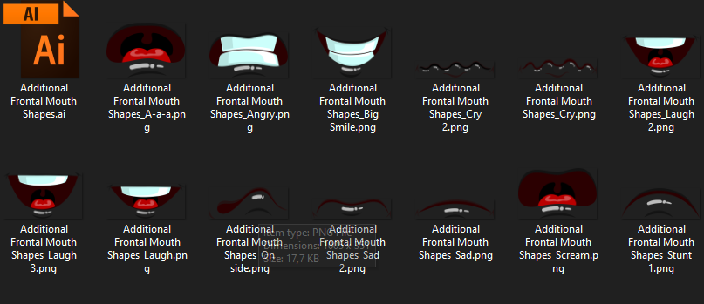

1. Buka project sebelumnya pada bab 2 dan ubah nama menjadi 2118055_BAB3.swf

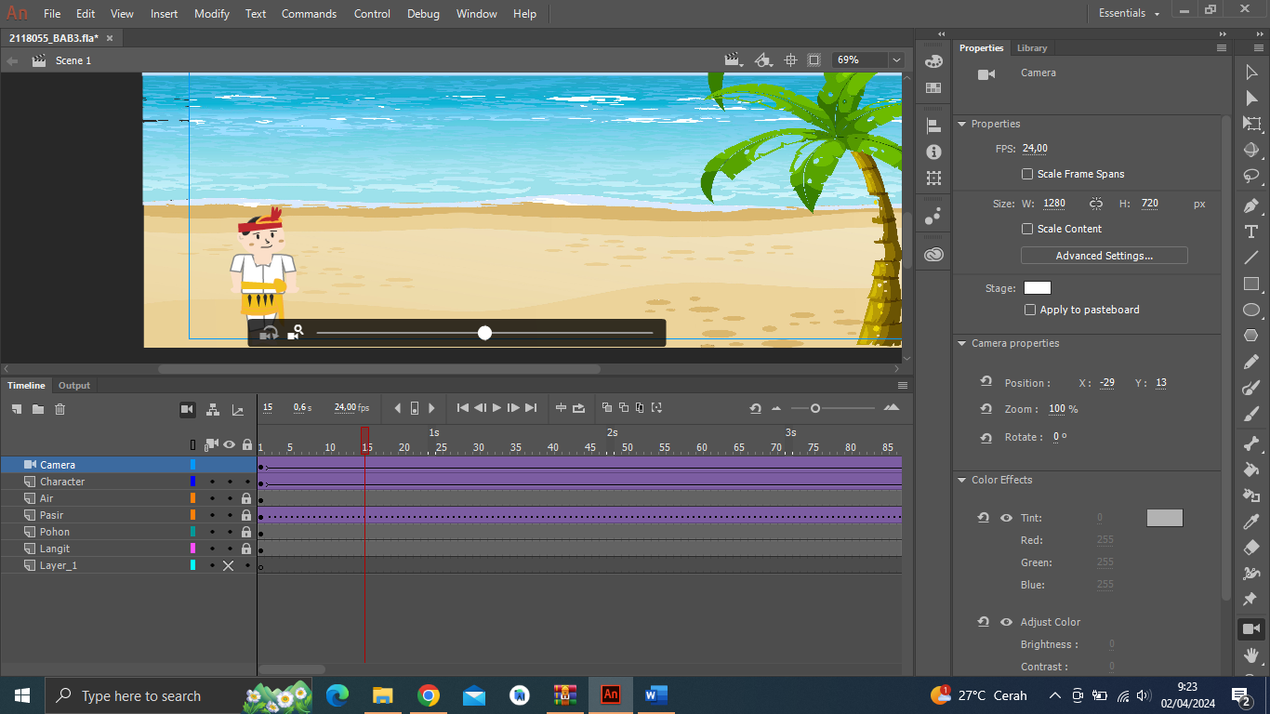

1. Setelah itu klik pada layer “Character” klik kanan lalu klik “Duplicate”



1. Setelah itu ubah nama menjadi layer “Bayangan”



1. Klik pada frame “Bayangan” ubah menggunakan Transofrm tools atau klik Q taruh di bawah objek karakter

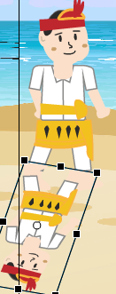

1. Buat drop shadow dengan cara klik frame “Bayangan” dengan cara klik properties lalu klik drop shadow

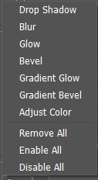

1. Berikut merupakan pengaturan pada properties filter, centang pada hide object, dan strength menjadi 52 agar sedikit transparent

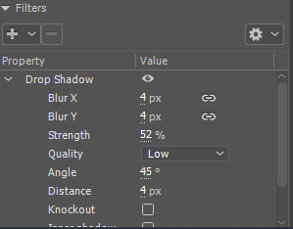

1. Lakukan copy frame layer dengan cara klik frame “Bayangan” lalu klik copy frame
2. Lalu paste and rewirte frame kedalam layer 215 dan geser objek bayangan ke paling kanan objek mengikuti objek karakter

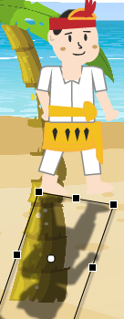

1. Lakukkan play untuk melakukan testing

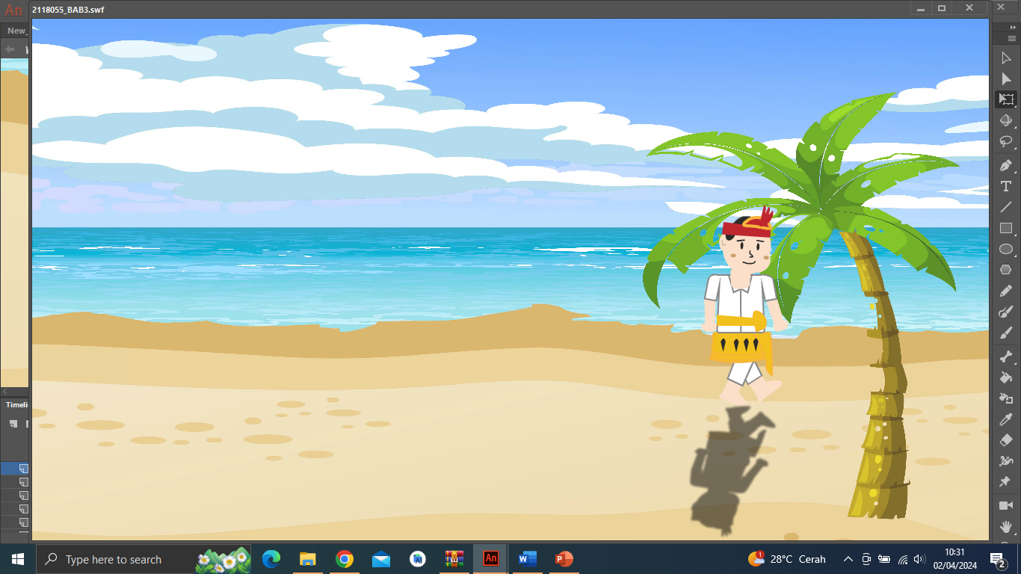

1. Double klik pada symbol karakter

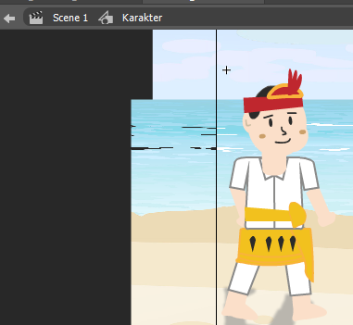

1. Lakukan double klik pada wajah hingga masuk groupnya, setelah masuk kedalam group wajah, hapus pada bagian mulut

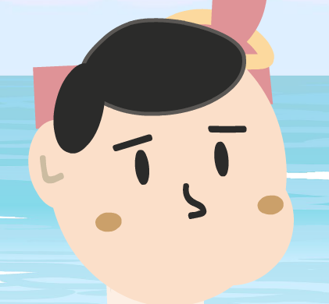

1. Lalu kembali kedalam scene character

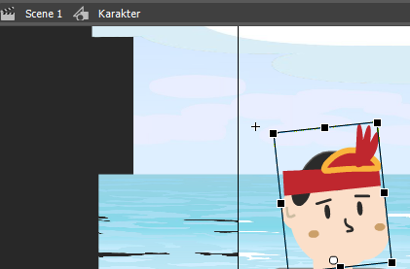

1. Buat layer baru bernama mulut



1. Klik file lalu klik import to stage, impor file yang bernama 1.png

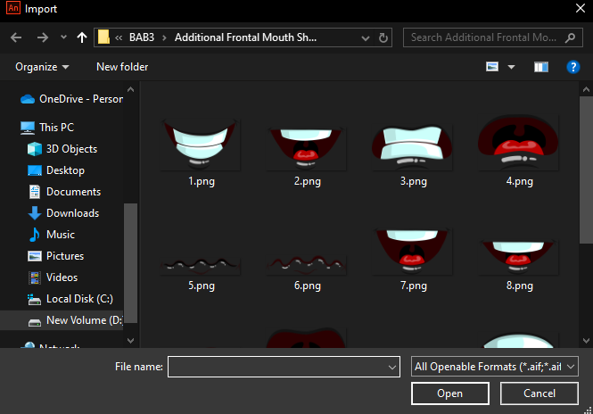

1. Jika ada jendela untuk mengimport gambar secara berurutan, khusus point ini klik “No”

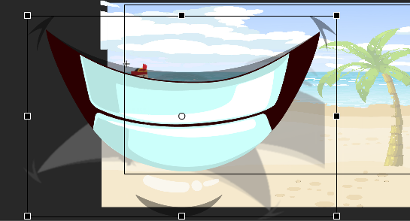

1. Setelah itu posisikan mulut dalam wajah

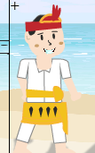

1. Rapikan pada posisi mulut dengan cara klik “Onion Skin” lalu rapikan

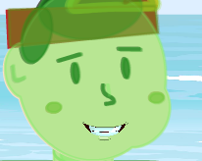

1. Setelah itu klik kanan pada objek Mulut lalu klik convert to symbol

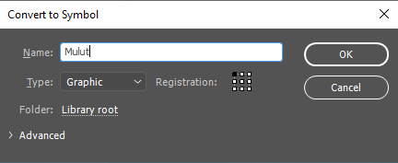

1. Double klik pada objek mulut

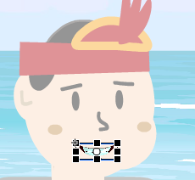

1. Setelah itu insert blank keyframe pada frame 2



1. Lalu klik import to stage pada frame 2 lalu pilih 2.png

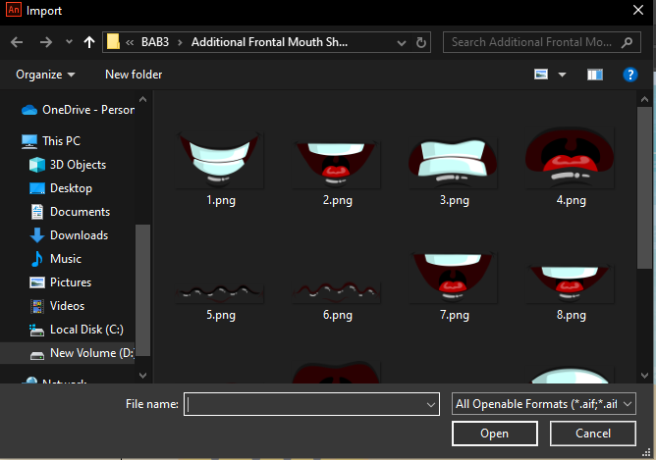

1. Setelah itu klik yes pada penambahan gambar beruntun, nantinya setiap gambar akan membuat layer tersendiri

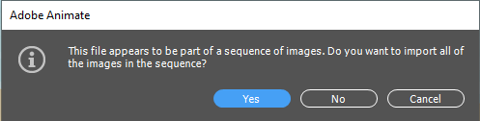

1. Perkecil ukuran setiap mulut

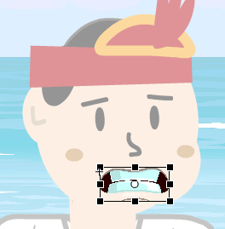

1. Seteah mengecilkan mulut rapihkan mulut dengan cara klik Onion Skin

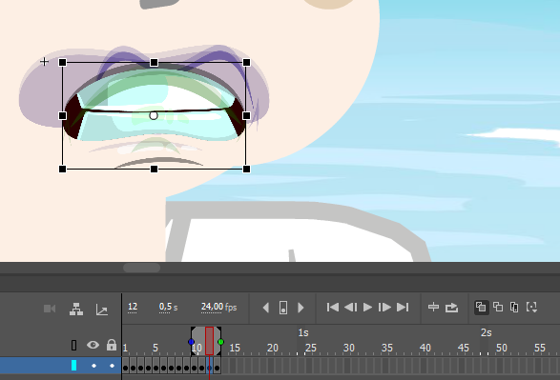

1. Kembali ke scene “Karakter”



1. Klik pada layer mulut lalu klik property klik lip sync

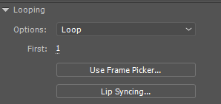

1. Bentuk lipsync sebagai berikut

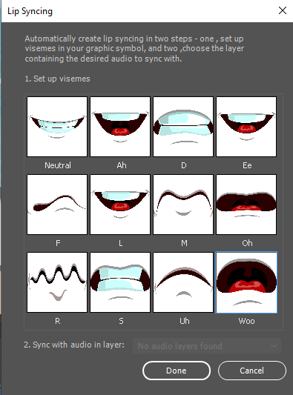

1. Buat layer baru bernama audio diatas layer mulut

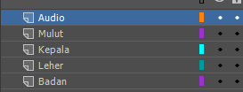

**Link Github Pengumpulan**

Link : https://github.com/arifmalabar/2118055_PRAK_ANIGAME.git